Software Requirements Specification

for

E-Ticketing Wisata Nusantara (NusaTicket)
Version 1.0 approved
Prepared by
2311083019 – Latifa Keysha

10 Juli 2026

Table of Contents
1. Pendahuluan 1
1.1 Tujuan Penulisan Dokumen 1
1.2 Audien yang Dituju dan Pembaca yang Disarankan 1
1.3 Batasan Produk 1
1.4 Definisi dan Istilah 1
1.5 Refrensi 1
2. Deskripsi Keseluruhan 3
2.1 Deskripsi Produk 3
2.2 Fungsi Produk 3
2.3 Penggolongan Karakterik Pengguna 3
2.4 Lingkungan Operasi 3
2.5 Batasan Desain dan Implementasi 3
2.6 Dokumentasi Pengguna 4
3. Kebutuhan Antarmuka Eksternal 5
3.1 User Interfaces 5
3.2 Hardware Interface 5
3.3 Software Interface 5
3.4 Communication Interface 5
4. Functional Requirement 6
4.1 Use Case Diagram 6
4.2 Nama Use Case 1 6
4.3 Nama Use Case 2 6
4.4 Class Diagram 7
5. Non Functional Requirements 8

Revision History
Name | Date | Reason For Changes | Version

Pendahuluan

Tujuan Penulisan Dokumen
Dokumen ini merupakan Spesifikasi Kebutuhan Perangkat Lunak (SKPL) untuk sistem backend E-Ticketing Wisata Nusantara (NusaTicket). Tujuan penulisan dokumen ini adalah untuk mendefinisikan secara rinci seluruh kebutuhan fungsional dan non-fungsional dari perangkat lunak yang akan dibangun. Dokumen ini akan menjadi acuan utama bagi pengembang dalam proses implementasi sistem menggunakan bahasa pemrograman Golang dan basis data MongoDB, serta sebagai panduan pengujian.

Audien yang Dituju dan Pembaca yang Disarankan
Dokumen ini ditujukan kepada berbagai pihak yang terlibat dalam siklus pengembangan, yaitu:
• Pengembang Sistem (Developer): Sebagai panduan teknis implementasi RESTful API.
• Penguji (Tester): Sebagai acuan untuk melakukan verifikasi dan pengujian fungsionalitas.
• Pengguna Akhir (Admin & User): Untuk memahami fitur yang disediakan oleh sistem.

Batasan Produk
Sistem backend NusaTicket ini difokuskan pada penyediaan layanan API untuk manajemen pariwisata. Ruang lingkup sistem dibatasi pada:
• Pengelolaan Akun Pengguna: Registrasi dan login pengunjung menjadi user terdaftar.
• Pengelolaan Katalog Tiket: Menambahkan, membaca, dan menampilkan daftar tiket wisata.
• Transaksi Pemesanan Tiket: Memfasilitasi pembelian tiket wisata oleh user secara terpusat.
Sistem ini tidak mencakup pembuatan antarmuka grafis (frontend) karena bertindak murni sebagai penyedia layanan data (backend).

Definisi dan Istilah
- SRS : Software Requirements Specification, atau
Spesifikasi Kebutuhan Perangkat Lunak (SKPL)

- IEEE : Institute of Electrical and Electronics Engineering
Standar internasional untuk pengembangan dan perancangan produk.
- UMKM : Usaha Mikro, Kecil, dan Menengah.
Merujuk pada usaha ekonomi produktif yang dimiliki perorangan maupun badan usaha sesuai dengan kriteria yang ditetapkan.
- Pengelola: Pihak yang bertanggung jawab atas operasional dan manajemen objek wisata.
- Wisatawan: Pengunjung atau pengguna sistem yang ingin mengakses informasi atau layanan wisata.
- Tour Guide: Pemandu wisata yang menawarkan jasanya melalui sistem.

Refrensi

Deskripsi Keseluruhan

Deskripsi Produk
NusaTicket adalah sebuah platform perangkat lunak berbasis API (Application Programming Interface) yang menyediakan layanan backend terpusat untuk sistem e-ticketing wisata. Platform ini dirancang menggunakan arsitektur RESTful yang menerima permintaan (request) dan mengembalikan respons (response) dalam format JSON.

Fungsi Produk
Fungsi utama yang disediakan oleh perangkat lunak ini meliputi:
• Registrasi Akun: Pendaftaran akun pengguna baru.
• Autentikasi Login: Validasi kredensial akses pengguna.
• Manajemen Tiket: Penambahan data tiket wisata baru ke dalam katalog (khusus Admin).
• Katalog Tiket: Pengambilan daftar tiket wisata yang tersedia untuk ditampilkan.
• Transaksi Pemesanan: Pemrosesan transaksi pembelian tiket beserta validasi kuota secara real-time.

Penggolongan Karakterik Pengguna
Pengguna sistem ini digolongkan menjadi tiga peran utama:
• Pengunjung (Guest): Pengguna yang belum memiliki akun, hanya dapat mendaftar (Register) dan melihat katalog tiket.
• User (Wisatawan): Pengguna terdaftar yang memiliki hak akses penuh untuk memesan dan membeli tiket.
• Admin (Pengelola): Pengguna pengelola dengan hak akses untuk menambah dan memanipulasi katalog tiket wisata.

Lingkungan Operasi
Sistem backend NusaTicket beroperasi secara optimal pada lingkungan server berbasis Linux atau Windows. Basis data yang digunakan adalah MongoDB, yang juga memerlukan lingkungan server yang kompatibel untuk beroperasi secara optimal.

Batasan Desain dan Implementasi
Sistem ini didesain sepenuhnya sebagai RESTful API tanpa komponen antarmuka pengguna visual (UI). Aplikasi dikembangkan menggunakan bahasa pemrograman Golang yang memprioritaskan kinerja tinggi dan concurrency.

Dokumentasi Pengguna
Dokumentasi kode sumber dan panduan penggunaan (endpoint) akan disediakan di dalam repositori proyek (misalnya melalui berkas README) yang akan menjadi rujukan pengembang sistem dan penguji.

Kebutuhan Antarmuka Eksternal

User Interfaces
Karena sistem ini adalah backend API, antarmuka pengguna tidak disediakan secara langsung. Interaksi pengguna dilakukan melalui aplikasi klien (seperti Postman, web frontend, atau aplikasi seluler) yang mengirimkan HTTP Request ke endpoint API sistem.

Hardware Interface
Sistem tidak membutuhkan antarmuka perangkat keras khusus. Sistem beroperasi di atas peladen (server) standar yang terhubung ke jaringan internet dan dapat diakses dari perangkat keras klien mana pun yang mendukung protokol TCP/IP.

Software Interface
Sistem ini ditulis menggunakan bahasa pemrograman Golang. Sistem berinteraksi langsung dengan sistem manajemen basis data NoSQL (MongoDB) melalui driver database resmi Golang.

Communication Interface
Sistem menggunakan protokol komunikasi standar HTTP dan HTTPS. Format pertukaran data antara klien dan server sepenuhnya menggunakan arsitektur REST dengan muatan data berupa JSON (JavaScript Object Notation).

Functional Requirement
Area ini menguraikan fungsi spesifik yang harus dilakukan oleh sistem.
ID | Kebutuhan Fungsional | Penjelasan
FR-01 | Pengelolaan Akun Pengguna
FR-01.1 | Registrasi Pengguna (UC-01) | Sistem memungkinkan pengunjung mendaftar sebagai User.
FR-01.2 | Login Pengguna (UC-02) | Sistem memungkinkan User dan Admin masuk ke sistem.
FR-02 | Pengelolaan Tiket Wisata
FR-02.1 | Lihat Tiket Masuk (UC-03) | Pengunjung dapat melihat katalog tiket wisata.
FR-02.2 | Beli Tiket (UC-04) | User dapat memesan tiket wisata yang dipilih.
FR-02.3 | Tambah Tiket Masuk (UC-05) | Admin dapat menambahkan tiket wisata baru.

Use Case Diagram
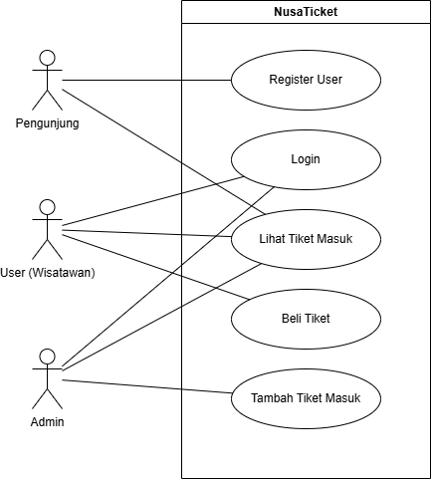

Register User
4.2.1 Deskripsi Use Case Register User
Use Case Name : Register User |  | ID : UC-01 | Priority : High
Actor : Pengunjung/User
Description : Use case ini digunakan oleh pengunjung atau user baru untuk mendaftarkan diri ke dalam sistem NusaTicket.
Trigger : Pengunjung memilih menu Register.
Type : [ X ] External || [ ]Temporal
Preconditions :
1. Pengunjung belum memiliki akun di sistem NusaTicket.
Normal Course :  1. Pengunjung memilih menu Register.  2. Sistem menampilkan Form Register.  3. Pengunjung mengisi Nama, Email, Password.  4. Pengunjung menekan tombol Submit.  5. Sistem memvalidasi dan menyimpan data. |  | Information for Steps:  1. -  2. -  3. Nama, Email, Password  4. -  5. Database MongoDB
Postconditions :
1. Akun pengunjung berhasil dibuat dan disimpan di sistem.
Exceptions :
1. Email sudah terdaftar atau format tidak valid.
Summary Inputs | Source | Summary Outputs | Destination
Nama, Email, Password | Pengunjung | Pesan Sukses | Pengunjung

4.2.2 Activity Diagram Register User
Berikut adalah Activity Diagram yang menggambarkan alur aktivitas dari Use Case Register User.
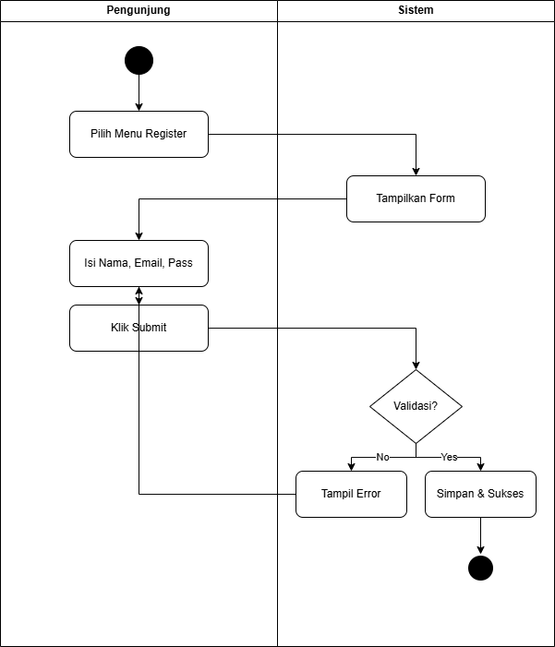

4.2.3 Sequence Diagram Register User
Berikut adalah Sequence Diagram yang menggambarkan interaksi antar objek pada Use Case Register User.
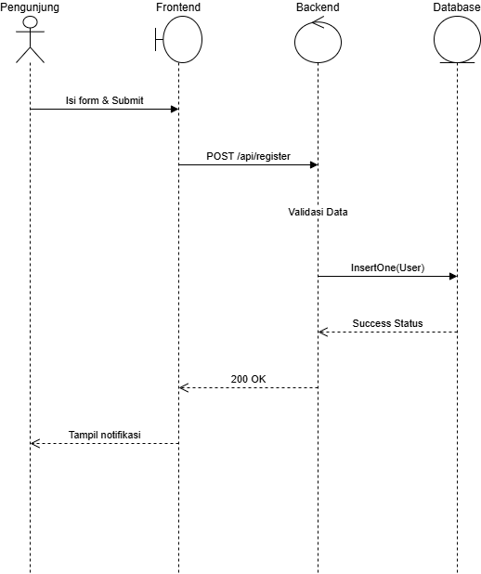

Login
4.3.1 Deskripsi Use Case Login
Use Case Name : Login |  | ID : UC-02 | Priority : High
Actor : User, Admin
Description : Use case ini digunakan oleh User maupun Admin untuk masuk ke dalam sistem dengan memasukkan kredensial.
Trigger : Aktor membuka halaman login.
Type : [ X ] External || [ ]Temporal
Preconditions :
1. Aktor sudah memiliki akun yang terdaftar.
Normal Course :  1. Aktor membuka halaman Login.  2. Aktor memasukkan Email dan Password.  3. Aktor menekan tombol Login.  4. Sistem memverifikasi kredensial.  5. Sistem mengizinkan akses masuk. |  | Information for Steps:  1. -  2. Email, Password  3. -  4. Pencocokan dengan Database  5. Token Akses
Postconditions :
1. Aktor berhasil masuk ke dalam sistem.
Exceptions :
1. Email atau password salah.
Summary Inputs | Source | Summary Outputs | Destination
Email, Password | Aktor | Halaman Utama | Aktor

4.3.2 Activity Diagram Login
Berikut adalah Activity Diagram yang menggambarkan alur aktivitas dari Use Case Login.
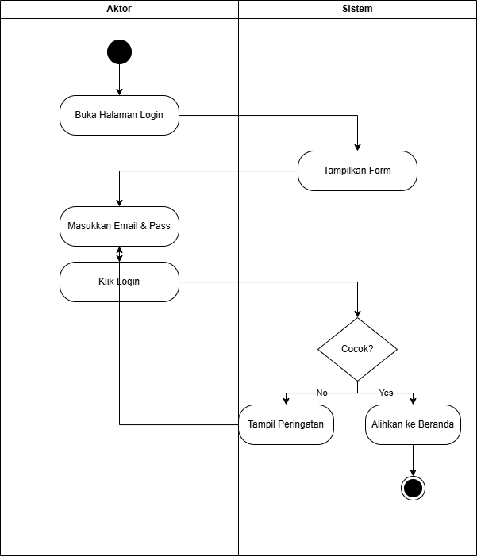

4.3.3 Sequence Diagram Login
Berikut adalah Sequence Diagram yang menggambarkan interaksi antar objek pada Use Case Login.
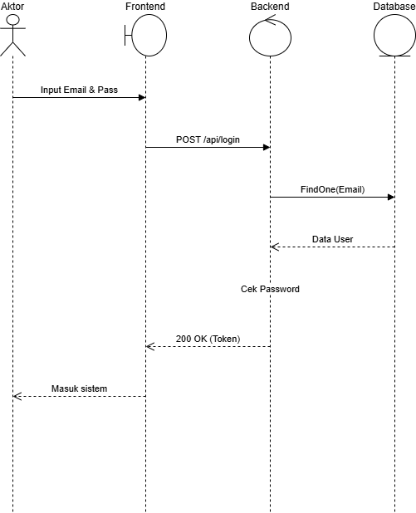

Lihat Tiket Masuk
4.4.1 Deskripsi Use Case Lihat Tiket Masuk
Use Case Name : Lihat Tiket Masuk |  | ID : UC-03 | Priority : High
Actor : Pengunjung, User, Admin
Description : Use case ini memungkinkan pengunjung melihat katalog daftar tiket wisata yang tersedia.
Trigger : Pengunjung membuka halaman katalog tiket.
Type : [ X ] External || [ ]Temporal
Preconditions :
1. Sistem sedang berjalan (tidak perlu login).
Normal Course :  1. Pengunjung mengakses menu Katalog Tiket.  2. Sistem meminta data tiket ke Database.  3. Sistem menampilkan daftar tiket di layar. |  | Information for Steps:  1. -  2. Query ke MongoDB  3. JSON array tiket
Postconditions :
1. Daftar tiket ditampilkan di layar pengunjung.
Exceptions :
1. Koneksi database terputus.
Summary Inputs | Source | Summary Outputs | Destination
- | - | Daftar Tiket Wisata | Pengunjung

4.4.2 Activity Diagram Lihat Tiket Masuk
Berikut adalah Activity Diagram yang menggambarkan alur aktivitas dari Use Case Lihat Tiket Masuk.
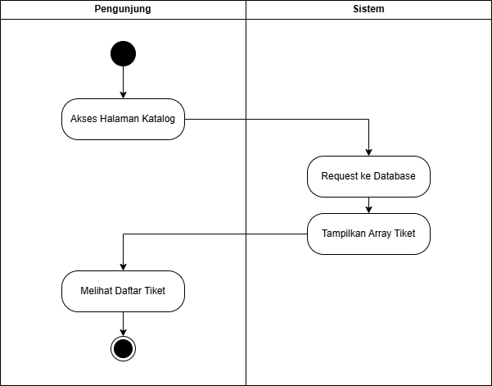

4.4.3 Sequence Diagram Lihat Tiket Masuk
Berikut adalah Sequence Diagram yang menggambarkan interaksi antar objek pada Use Case Lihat Tiket Masuk.
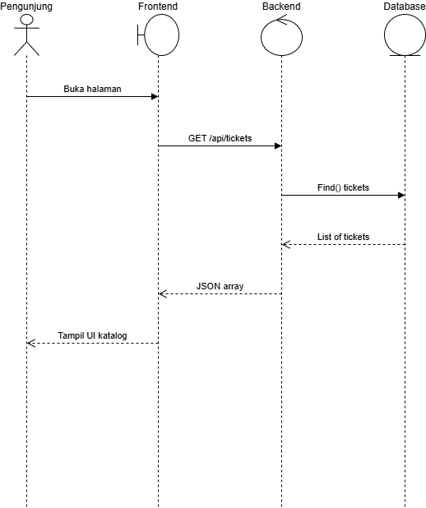

Beli Tiket
4.5.1 Deskripsi Use Case Beli Tiket
Use Case Name : Beli Tiket |  | ID : UC-04 | Priority : High
Actor : User
Description : Use case ini digunakan oleh User untuk membeli tiket wisata yang dipilih.
Trigger : User memilih tiket dan menekan tombol Beli.
Type : [ X ] External || [ ]Temporal
Preconditions :
1. User sudah login dan kuota tiket masih tersedia.
Normal Course :  1. User memilih Tiket.  2. User menekan tombol Beli Tiket.  3. Sistem mengecek sisa kuota tiket.  4. Sistem mencatat transaksi dan mengurangi kuota.  5. Tampilkan tiket berhasil dibeli. |  | Information for Steps:  1. ID Tiket  2. -  3. Database Ticket  4. Database Order  5. -
Postconditions :
1. Transaksi berhasil disimpan dan kuota tiket berkurang.
Exceptions :
1. Kuota tiket habis atau gagal diproses.
Summary Inputs | Source | Summary Outputs | Destination
Data Pemesanan | User | Tiket Digital | User

4.5.2 Activity Diagram Beli Tiket
Berikut adalah Activity Diagram yang menggambarkan alur aktivitas dari Use Case Beli Tiket.
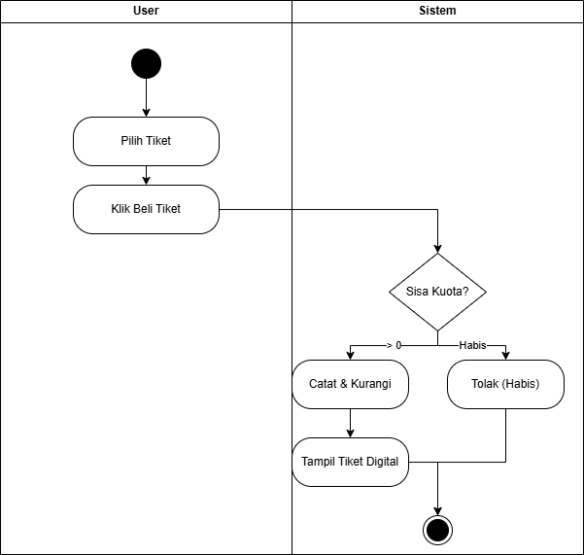

4.5.3 Sequence Diagram Beli Tiket
Berikut adalah Sequence Diagram yang menggambarkan interaksi antar objek pada Use Case Beli Tiket.
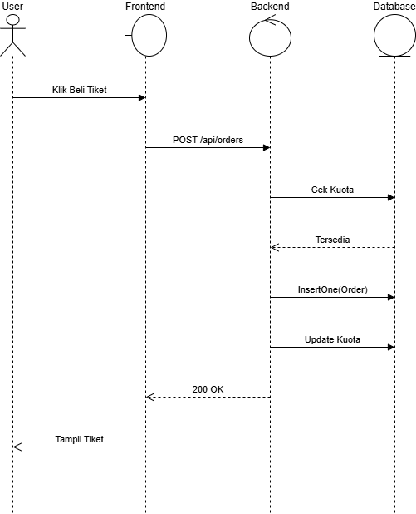

Tambah Tiket Masuk
4.6.1 Deskripsi Use Case Tambah Tiket Masuk
Use Case Name : Tambah Tiket Masuk |  | ID : UC-05 | Priority : High
Actor : Admin
Description : Admin menambahkan data katalog tiket wisata baru ke dalam sistem.
Trigger : Admin membuka menu Tambah Tiket.
Type : [ X ] External || [ ]Temporal
Preconditions :
1. Admin sudah login.
Normal Course :  1. Admin memilih menu Tambah Tiket.  2. Sistem menampilkan Form Tiket.  3. Admin mengisi detail tiket (harga, kuota).  4. Admin menekan tombol Simpan.  5. Sistem menyimpan tiket ke Database. |  | Information for Steps:  1. -  2. -  3. Nama, Deskripsi, Harga, Kuota  4. -  5. Database MongoDB
Postconditions :
1. Data tiket baru ditambahkan ke katalog.
Exceptions :
1. Format harga/kuota tidak valid.
Summary Inputs | Source | Summary Outputs | Destination
Detail Tiket | Admin | Notifikasi Sukses | Admin

4.6.2 Activity Diagram Tambah Tiket Masuk
Berikut adalah Activity Diagram yang menggambarkan alur aktivitas dari Use Case Tambah Tiket Masuk.
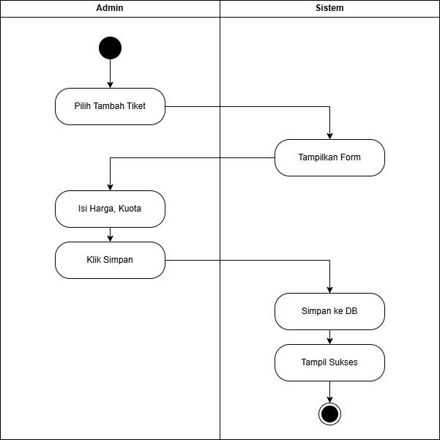
4.6.3 Sequence Diagram Tambah Tiket Masuk
Berikut adalah Sequence Diagram yang menggambarkan interaksi antar objek pada Use Case Tambah Tiket Masuk.
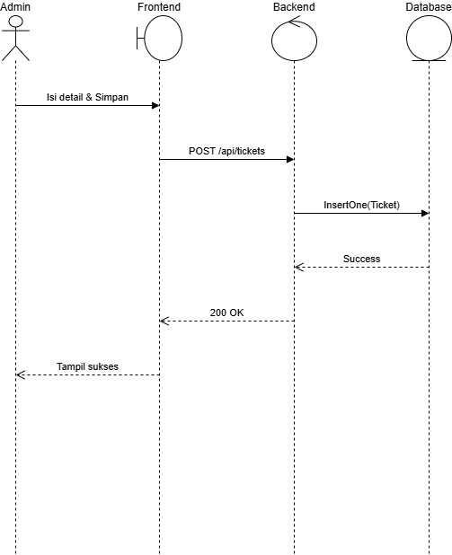

Class Diagram
Berikut adalah Class Diagram yang merepresentasikan struktur model entitas pada sistem backend NusaTicket.
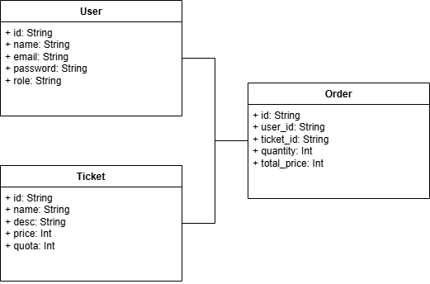

Non Functional Requirements
ID | Parameter | Kebutuhan
NFR-01 | Availability | Sistem harus dapat diakses 24 jam sehari, 7 hari seminggu. Target ketersediaan (uptime) adalah 99.5%.
NFR-02 | Reliability | Transaksi krusial (pemesanan, pembayaran) tidak boleh gagal. Jika terjadi error, sistem harus bisa melakukan rollback atau memberikan pesan yang jelas tanpa kehilangan data.
NFR-03 | Ergonomy | - Antarmuka harus intuitif dan mudah dipelajari, membutuhkan pelatihan minimal bagi staf Pengelola.  - Desain harus responsif dan berfungsi dengan baik di perangkat desktop maupun mobile.
NFR-04 | Portability | Sistem harus berjalan dengan benar pada versi terbaru dari browser web utama (Google Chrome, Mozilla Firefox, Safari).
NFR-05 | Performance / Response Time | - Waktu muat halaman (page load time) untuk halaman informasi utama (Beranda, Galeri, Berita) tidak boleh lebih dari 3 detik pada koneksi internet yang stabil.<br>- Respon dari sistem setelah aksi pengguna (misalnya, menyimpan data, melakukan pemesanan) harus diterima dalam waktu kurang dari 5 detik.
NFR-06 | Safety | Informasi yang berkaitan dengan keselamatan pengunjung, seperti informasi cuaca, harus bersumber dari penyedia data yang andal dan diperbarui secara berkala.
NFR-07 | Security | - Semua komunikasi antara klien dan server harus dienkripsi menggunakan HTTPS.<br>- Kata sandi pengguna harus disimpan dalam format hash dan salted di database.<br>- Sistem harus menerapkan Role-Based Access Control (RBAC) untuk memastikan pengguna hanya dapat mengakses fitur dan data sesuai perannya.<br>- Sistem harus terlindungi dari kerentanan umum web seperti SQL Injection dan Cross-Site Scripting (XSS).
NFR-08 | Others 1: Bahasa | Seluruh teks pada antarmuka, notifikasi, dan dokumentasi harus menggunakan Bahasa Indonesia yang baik dan benar.

Catatan :
Availability : ketersediaan aplikasi, misalnya harus terus menerus beroperasi 7 hari perminggu, 24 jam per haritanpa gagal
Reliability : keandalan, misalnya tidak pernah boleh gagal(atau kegagalan yang ditolerir adalah …%) sehingga harus dipikirkan fault tolerant architecture. Biasanya hanya perlu untuk Critical Application yang jika gagal akan berakibat fatal.
Ergonomy : kenyamanan pakai bagi pengguna
Portability : kemudahan untuk dibawa dan dioperasikan ke mesin/sistem operasi/platform yang lain
Memory : jika perhitungan kapasitas memori internal kritis (misalnya untuk SW yang harus dijadikan CHIPS dan ukurannya harus kecil
Response time : Batasan waktu yang harus dipenuhi. Sangat penting untuk aplikasi Real Time. Contoh: “Aaplikasi harus mampu menampilkan hasil dalam 4 detik”, atau “ATM harus menarik kembali kartu yang tidak diambil dalam waktu 3 menit”
Safety: yang menyangkut keselamatan manusia, misalnya untuk SW yang dipakai pada sistem kontrol di pabrik
Security : aspek keamanan yang harus dipenuhi

